Actividades
- Muestra las entradas de los logs que se corresponden con estas peticiones
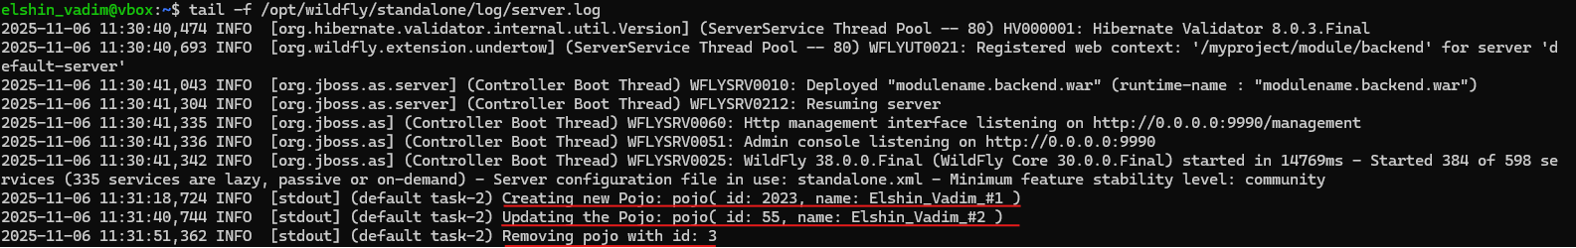
- Explica las partes del pom.xml
  - <project> -> Este es el elemento raíz del archivo pom.xml. Contiene toda la información específica del proyecto, las dependencias y las configuraciones de compilación.
  - <modelVersion> -> Esta etiqueta especifica la versión del modelo POM que estás utilizando. La versión 4.0.0 es la estándar y la más utilizada en los proyectos Maven actualmente.
  - <groupId> -> Normalmente se trata del nombre de dominio de la empresa u organización escrito al revés, para garantizar su unicidad global.
  - <artifactId> -> El nombre de tu proyecto o módulo.
  - <version> -> La versión del proyecto.
  - <packaging> -> Esto define el tipo de embalaje del proyecto.
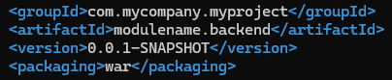
  - <properties> -> La sección <properties> define variables que se pueden reutilizar en todo el archivo pom.xml. Esto hace que el POM sea más legible y fácil de mantener.
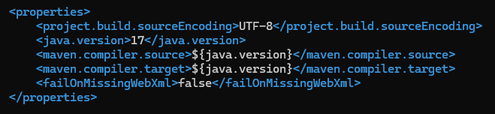
  - <dependencies> -> Esta sección enumera todas las bibliotecas externas (dependencias) que necesita su proyecto.
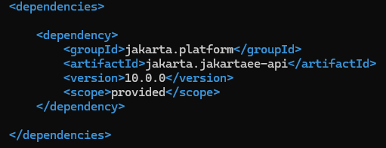
  - <build> -> La sección <build> define cómo se compilará y construirá el proyecto.
  - <plugins> -> Los plugins se utilizan para añadir funcionalidad durante el proceso de compilación. El sistema de plugins de Maven es muy flexible y permite automatizar tareas como la compilación, las pruebas y el despliegue.
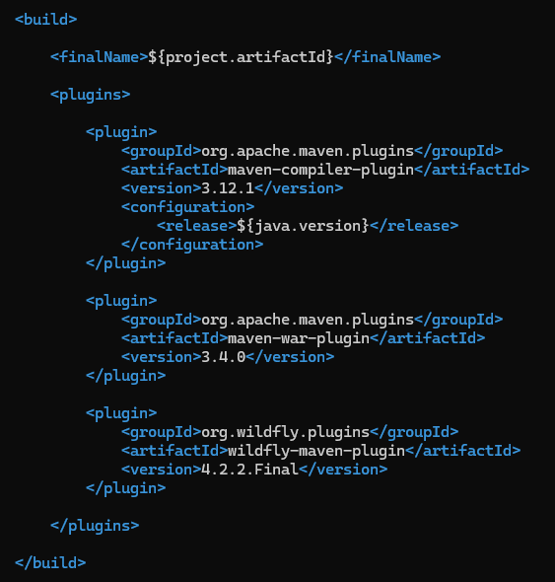

- ¿Por qué al hacer el mvn wildfly::deploy automáticamente despliega el war en el servidor?
Estos comandos inician el plugin de despliegue de Maven, que se utiliza para leer el archivo anterior e instalar automáticamente todos los recursos necesarios para el servidor web.
